SOLICITUD DE PAGO PARCIAL ANUALIDAD 202
AYUDA A LAS INVERSIONES EN TRANSFORMACIÓN, COMERCIALIZACIÓN Y/O DESARROLLO DE PRODUCTOS AGROALIMENTARIOS (INCOMTRA).
(Orden de 5 de abril de 2024, de la Consejería de Agua, Agricultura, Ganadería y Pesca). Esta solicitud y el resto de la documentación se adjuntarán a la solicitud genérica que se tramitará electrónicamente en la Sede Electrónica de la CARM www.sede.carm.es. (Procedimiento 1255)
Declaración responsable sobre durabilidad de la inversión, financiación de los gastos efectuados, y sobre otras ayudas concedidas y/o solicitadas.
Expediente N.R.U.E:
Razón social del solicitante:
Nombre y apellidos: |  |  |  | NIF:
Domicilio (Calle/plaza/Avda/Nº):
Localidad: |  |  | Provincia: |  | C. Postal:
Tel: | Tel. móvil: | Correo electrónico:

Representante del solicitante:
Nombre y apellidos: | DNI:
DECLARA:
- Que la empresa por él representada tiene concedida una subvención por la Consejería de Agua, Agricultura, Ganadería y Pesca que corresponde al número de expediente arriba mencionado.
- Que se han cumplido las condiciones para el pago parcial de la subvención concedida en cuanto a plazos, tramitación, justificación y obligaciones del beneficiario.
- Que todos los datos y documentos que acompañan a esta solicitud son ciertos.
- Que a la fecha de hoy tiene concedidos los siguientes créditos o préstamos objeto de financiación de la inversión subvencionada (deberá presentar escritura de formalización de los mismos):
Entidad bancaria | Fecha Concesión | Cuantía concedida de la subvención

- Que se compromete a mantener operativas las inversiones objeto de la ayuda durante los 5 años siguientes a la fecha de pago final o saldo de la ayuda.
- Que no tiene ayudas concedidas y/o solicitadas para la misma inversión objeto de esta subvención.
- Que ha informado a las personas de contacto cuyos datos personales se facilitan en esta solicitud acerca de la existencia del fichero y del tratamiento de los datos.
- Que aporta la siguiente documentación:
- Informe de control de cuentas auditadas, incluida memoria económica de la cuenta justificativa, firmada electrónicamente por el beneficiario y auditor.
- Tabla resumen del presupuesto y de los gastos en formato A3, (En formato PDF con firma electrónica y en formato Excel)
- Cuenta Justificativa, según modelo normalizado, en formato Excel y en PDF firmado por el representante legal.
- Facturas o documentos contables de valor probatorio, según se indica en el anexo III de la Orden y conforme a las instrucciones en Anexo I de esta solicitud (Facturas estampilladas ordenadas según cuenta justificativa, acompañadas de su correspondiente documento pago, extracto bancario con la línea del pago correspondiente subrayado, certificado proveedor).
- Memoria de ejecución valorada según modelo normalizado. (Memoria técnica que describa la inversión ejecutada firmada digitalmente por técnico competente). (Memoria de actuación).
- Certificado de cuenta bancaria donde desea recibir el pago de la subvención.
- En el caso de adquisición de edificaciones se deberá aportar escritura de compra-venta.
- En su caso, autorizaciones específicas conforme al art. 19 de la Orden de 5 de abril de 2024.

SOLICITA:

El abono de la subvención por un importe de euros, mediante transferencia bancaría a la cuenta IBAN: , para la inversión justificada en esta solicitud, según desglose de la siguiente tabla:
Partida | Solicitud pago 20 :  Inversión ejecutada y pagada antes del 20 de septiembre de 2026 | Total (€), sin IVA | IMPORTE AYUDA PAGO PARCIAL EN ESTA SOLICITUD
Construcción, adquisición o mejora de bienes inmuebles
Maquinaria y equipos
Costes generales vinculados
Inversiones intangibles
SUBTOTAL (€), sin IVA

CONSULTA DE DATOS:
Según el artículo 28 de la Ley 39/2015, de 1 de octubre, del Procedimiento Administrativo Común de las Administraciones Públicas, los interesados tienen derecho a no aportar documentos que ya se encuentren en poder de la Administración actuante o hayan sido elaborados por cualquier otra Administración.
La Administración actuante podrá consultar o recabar dichos documentos salvo que el interesado se opusiere a ello. No cabrá la oposición cuando la aportación del documento se exigiera en el marco del ejercicio de potestades sancionadoras o de inspección.
La Administración actuante deberá recabar los documentos electrónicamente a través de sus redes corporativas o mediante consulta a las plataformas de intermediación de datos u otros sistemas electrónicos habilitados al efecto.
En el caso de que se oponga a dicha consulta, marque la siguiente casilla:
Me opongo a que el órgano administrativo consulte el DNI/NIE/NIF del solicitante/representante.
EN EL CASO DE OPONERME A LA CONSULTA, QUEDO OBLIGADO A APORTAR LOS DATOS/DOCUMENTOS RELATIVOS AL PROCEDIMIENTO JUNTO A ESTA SOLICITUD

INFORMACIÓN BÁSICA SOBRE PROTECCIÓN DE DATOS:
Responsable del tratamiento de datos: Dirección General de Industria Alimentaria y Asociacionismo Agrario de la Consejería de Agua, Agricultura, Ganadería y Pesca de la Comunidad Autónoma de la Región de Murcia; dirección: Plaza Juan XXIII, 4, 30008, Murcia. Correo electrónico: dgaic@carm.es
Finalidad del tratamiento de datos: Gestión de la Solicitud de ayuda a las inversiones en transformación, comercialización y desarrollo de productos agrarios (INCOMTRA) (Procedimiento. 1255). Los datos objeto de tratamiento serán conservados durante el tiempo en que pueda exigirse algún tipo de responsabilidad derivada de una relación jurídica o ejecución del contrato, con el objetivo de atender las posibles responsabilidades nacidas del tratamiento durante el plazo de prescripción de estas.
Legitimación para el tratamiento: el tratamiento es necesario para el cumplimiento de una tarea en interés público o el ejercicio de los poderes públicos conferidos al responsable del tratamiento (artículo 8 de la Ley Orgánica 3/2018, de 5 de diciembre de Protección de Datos Personales y garantías de los derechos digitales en relación con el artículo 6.1.e del Reglamento 2016/679 de Protección de Datos) en relación con las diversas normas que regulan el procedimiento.
Destinatarios de cesiones de datos: no se cederán datos a terceros, salvo obligación legal.
Procedencia de los datos: los datos se recogen de las solicitudes, que son aportados por el interesado o su representante, y en su caso, podrán obtenerse de la Plataforma de Interoperabilidad.
- Al Ministerio competente en materia de Interior: la consulta de los datos de identidad (DNI/NIE/TIE/Certificado comunitario-UE).
- A la Agencia Estatal de la Administración Tributaria: la consulta de hallarse al corriente en el cumplimiento de las obligaciones tributarias estatales.
- A la Agencia Tributaria de la Región de Murcia, la consulta de hallarse al corriente en el cumplimiento de las obligaciones tributarias con la Hacienda de la CARM.
- A la Tesorería General de la Seguridad Social: la consulta de hallarse al corriente en el cumplimiento de las obligaciones frente a la Seguridad Social.
Derechos de interesado: puede ejercitar sus derechos de acceso, rectificación, supresión, oposición y portabilidad de los datos de sus datos, de limitación y oposición a su tratamiento, así como otros derechos que se explican en la información adicional, ante el responsable del tratamiento. Asimismo puede dirigirse al Delegado de Protección de Datos de la Comunidad Autónoma de la Región de Murcia en la dirección de correo electrónico: dpdigs@carm.es. Puede ejercer sus derechos mediante la presentación de una solicitud en la Sede Electrónica de la CARM, código de procedimiento 2736, así como consultar la información y requisitos del ejercicio de derechos en el apartado de "Protección de Datos" de la web: www.carm.es . En cualquier caso puede presentar una reclamación ante la Agencia Española de Protección de Datos (AEPD)
Contacto Delegado de Protección de Datos: Inspección General de Servicios de la CARM; dirección de correo electrónico: dpdigs@listas.carm.es
Información adicional: Puede consultar información adicional y detallada sobre Protección de Datos en la siguiente dirección: http://www.carm.es/web/pagina?IDCONTENIDO=62678&IDTIPO=100&RASTRO=c672$m

En , a de de 202
Firmado electrónicamente por la empresa o su representante.

Fdo:

ANEXO I. Instrucciones para la presentación de la documentación de la solicitud de pago.

El procedimiento es el siguiente:

1.- Se solicitará el pago de la ayuda a través de la Web de la Consejería de Agua, Agricultura, Ganadería y Pesca (enlace “Escrito aportación de documentos”):

https://sede.carm.es/web/pagina?IDCONTENIDO=1255&IDTIPO=240&RASTRO=c$m40288
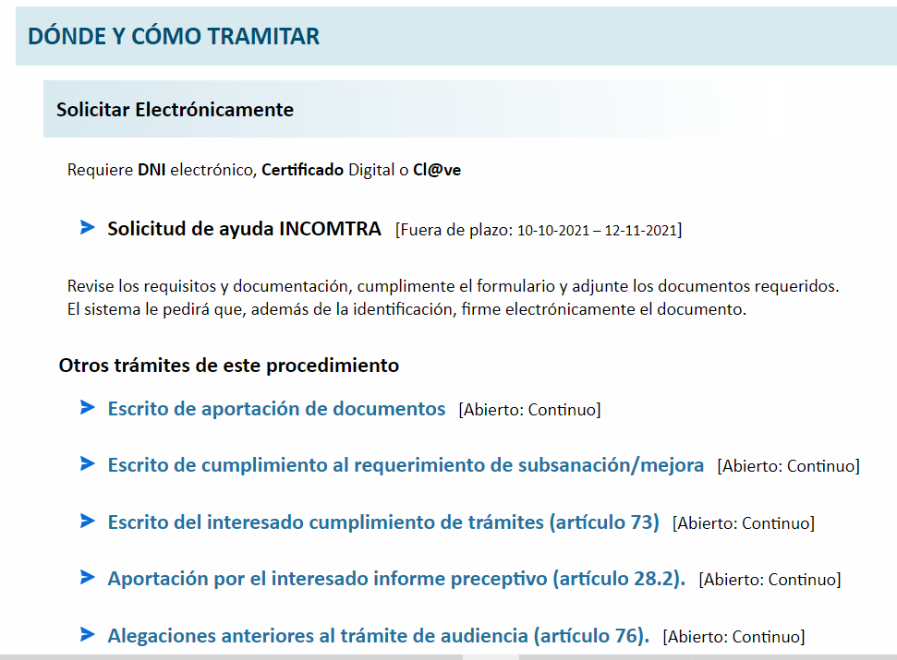

2.- En dicha solicitud, se indicará la relación de documentos a presentar:

(ejemplo texto típico)

“En relación con la medida de ayuda a la inversión en transformación, comercialización y/o desarrollo de productos agroalimentarios (INCOMTRA) concedida por la Consejería de Agua, Agricultura, Ganadería y Pesca de la Región de Murcia de fecha_________y como beneficiario/a_____________para la realización de un proyecto de inversión denominado___________, solicito el pago de la ayuda.

Se adjunta la siguiente documentación:

1.- Solicitud de pago de la ayuda.
2.-…
3.-…
Además, la Memoria de Ejecución se presenta en papel.

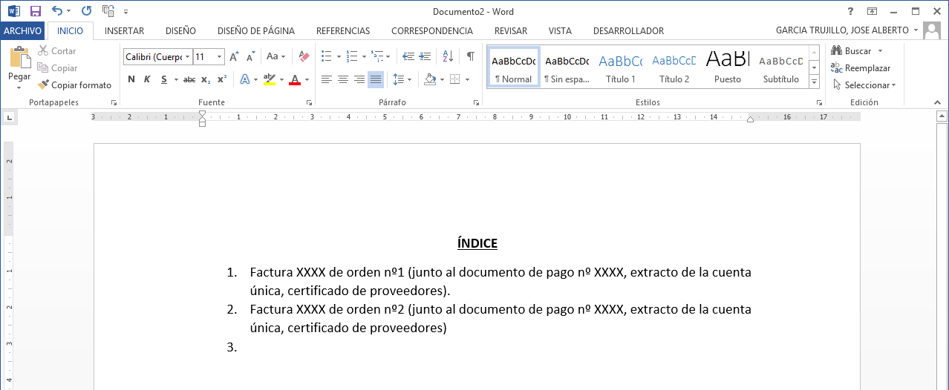
El documento “INDICE” tendrá el siguiente formato:

MUY IMPORTENTE¡¡¡¡: Es imprescindible que toda la documentación digitalizada lleve un riguroso y estricto orden conforme a la cuenta justificativa. Es decir, conforme a la siguiente estructura de carpetas y archivos:

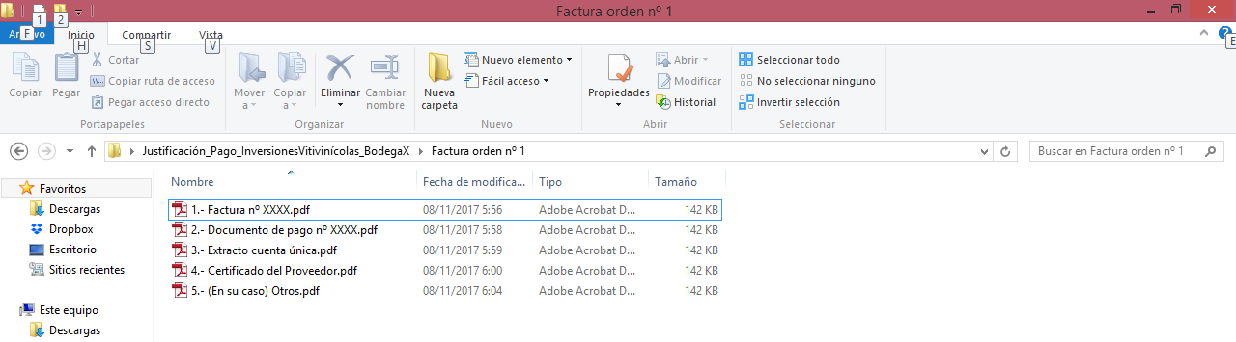
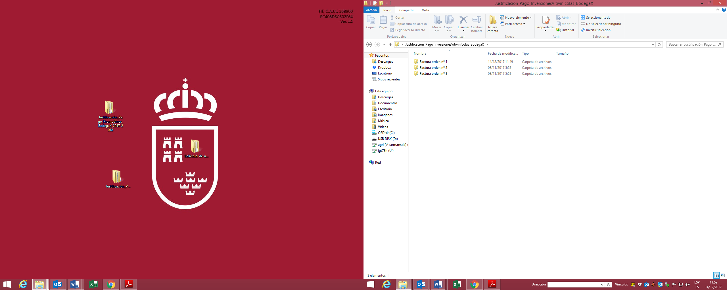
Nota: la documentación digitalizada que no siga este orden será devuelta para que se ordene, según dichas instrucciones.

Nº EXPEDIENTE | IMPORTE DE FACTURA IMPUTADO A ESTA INVERSION  €
Factura utilizada para el cobro de una subvención con cargo al FEADER “Inversiones en Transformación, Comercialización y/o Desarrollo de Productos Agroalimentarios (INCOMTRA)” a través de la Consejería de Agua, Agricultura, Ganadería y Pesca de la Comunidad Autónoma de la Región de Murcia

Las facturas digitalizadas para la justificación del pago deberán cumplir lo siguiente:

- Estar “estampilladas”, según las instrucciones dadas en la orden de concesión:

- Numeradas con lápiz en la parte superior derecha del documento conforme al orden de la cuenta justificativa.


